北校区2#、11#、12#公寓家具组合明细表

名称 | 数量 | 图片 | 备注
床（2000*1000） | 23 | 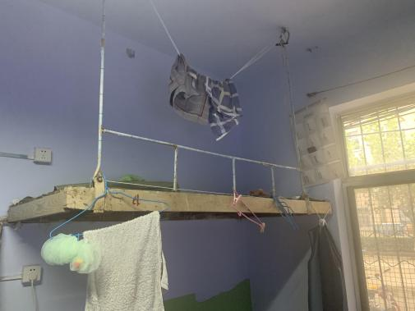
床（2000*1000） | 14 | 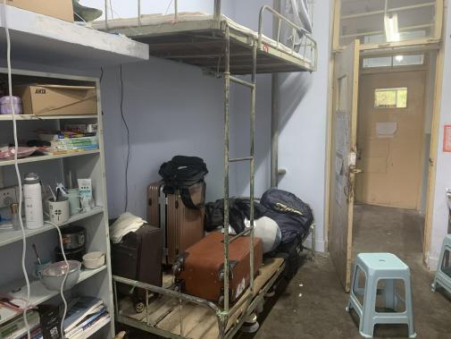
床（2000*1000） | 36 | 